广东工业大学
先进制造学院
《Linux技术》
期末作业



课程名称： | Linux技术
学生姓名： | 施乔
班级学号： | 22人工智能3班 3122009224
填写日期： | 2024.12.8

Linux技术 期末作业

目录

作业要求

源代码

文件依赖关系图

设计思路

编译、调试、执行结果截图

作业要求

模仿Linux的shell，完成 具备交互式命令功能的shell demo的C程序。运行界面示例如下：
gdut:~$ ./shelldemo
######### Welcome to shelldemo! #############
[/home/gdut/]>> cd2 /home
[/home/]>> echo2 this is an example
this is an example
[/home/]>> cd2
[/home/gdut/]>> quit
######### Quiting shelldemo #############
gdut:~$
基本功能：接收内置命令（见下）、外部命令（即可执行文件命令，并可接受参数）、重定向文件流、管道命令，并给予正确输出及操作；接收非法命令时（包括一切导致错误的命令），对标准错误流stderr输出错误信息，并记录在主目录下的 .shelldemo_err.log中。
内置命令
内置命令 | 调用格式 | 实现功能
pwd2 | pwd2 | 显示当前工作路径
cd2 | cd2 + 路径path | 将工作路径转移到path下；  若path为空字符串，则返回到当前主目录下；  若path为“-”，则后退到上一工作目录。
ls2 | ls2 + 路径path | 显示路径path下（path为空时，则指当前工作目录）的所有文件和文件夹，如：假设当前目录下有一个文件夹projects及一个文件info.txt，则显示：  Dir: projects/  File: info.txt
touch2 | touch2 + 文件filename | 若文件filename不存在，则新建文件filename；否则什么都不做
echo2 | echo2 + 字符串str | 输出字符串str
cat2 | cat2 + 文件filename | 显示文件filename内容，并在每一行前添加行号。
cp2 | cp2 + 文件filename1 + 文件filename2 | 新建文件filename2，将filename1的内容拷贝到filename2中
rm2 | rm2 + 文件filename  rm2 -r + 文件夹foldername | 删除文件filename  删除文件夹foldername
rename2 | rename2 +文件filename1 + 文件filename2 | 将文件filename1改名为filename2
history2 | history2 | 显示使用过的所有历史命令
quit | quit | 退出shelldemo
要求：
(1)使用makefile管理项目（代码写在多个源文件中）；
(2)使用gcc、gdb进行编译和调试；
(3)报告应包含：文件依赖关系图，设计思路，编译、调试、执行结果截图；
(4)所有源代码及可执行程序，打包成zip文件一同上交；
(5)除上述基本功能外，若程序中实现更多shell特性，或具有其他个性化亮点，将获得额外的酌情加分。（总分不超过100分）

二. 设计shell脚本程序，实现如下菜单功能：
-----------------------
Linux 24/11/15
-----------------------
1) show all threads
2) show current users
3) show files in current dir
4) show the computer’s name
5) show the kernel version
6) quit
-----------------------
(1)第一行显示系统日期：年/月/日；
(2)当用户输入相应数字执行相应的功能；
(3)报告应包含：设计思路、源代码（含注释）、运行结果截图。

源代码

Makefile
CC = gcc
CFLAGS = -Wall -g
all: myshell
myshell: main.o shell_functions.o
$(CC) $(CFLAGS) main.o shell_functions.o -o myshell
main.o: main.c shell_functions.h
$(CC) $(CFLAGS) -c main.c
shell_functions.o: shell_functions.c shell_functions.h
$(CC) $(CFLAGS) -c shell_functions.c
clean:
rm -f *.o myshell

Main.c
#include <stdio.h>
#include <string.h>
#include <stdlib.h>
#include <sys/types.h>
#include <sys/wait.h>
#include <unistd.h>
#include <limits.h>
#include "shell_functions.h"
#include <time.h>
#include <sys/utsname.h>
#define MAXLINE 1024
#define MAX_COMMAND_LENGTH 100
#define MAX_HISTORY 100
int history_count = 0;
char *history[MAX_HISTORY];
int main() {
char command[MAX_COMMAND_LENGTH];
char *argv[MAX_COMMAND_LENGTH];
int argc;
print_welcome();
menu();
while (1) {
char cwd[PATH_MAX];
getcwd(cwd, sizeof(cwd));
print_prompt(cwd);
if (fgets(command, MAX_COMMAND_LENGTH, stdin) == NULL) {
// 处理 Ctrl + D 等退出情况
printf("\n");
exit(0);
}
// 去除换行符
command[strcspn(command, "\n")] = '\0';
// 保存历史命令
if (history_count < MAX_HISTORY) {
history[history_count++] = strdup(command);
}
argc = 0;
argv[argc] = strtok(command, " ");
while (argv[argc]!= NULL) {
argc++;
argv[argc] = strtok(NULL, " ");
}
if (argc == 0) {
continue;
}
int i;
for (i = 0; i < argc; i++) {
if (strcmp(argv[i], "|") == 0) {
if (i > 0 && i + 1 < argc) {
return my_pipe(argv[i - 1], argv[i + 1]);
} else {
fprintf(stderr, "Invalid pipe command\n");
return -1;
}
}
}
// 如果不是管道操作，按原逻辑处理
if (strcmp(argv[0], "cd2") == 0) {
cd2(argc, argv);
} else if (strcmp(argv[0], "pwd2") == 0) {
pwd2();
} else if (strcmp(argv[0], "echo2") == 0) {
echo2(argc, argv);
} else if (strcmp(argv[0], "ls2") == 0) {
ls2();
} else if (strcmp(argv[0], "touch2") == 0) {
touch2(argc, argv);
} else if (strcmp(argv[0], "cat2") == 0) {
cat2(argc, argv);
} else if (strcmp(argv[0], "cp2") == 0) {
cp2(argc, argv);
} else if (strcmp(argv[0], "rm2") == 0) {
rm2(argc, argv);
} else if (strcmp(argv[0], "rename2") == 0) {
rename2(argc, argv);
} else if (strcmp(argv[0], "history2") == 0) {
history2();
} else if (strcmp(argv[0], "quit") == 0) {
quit(argc, argv);
} else {
char error_msg[MAXLINE] = "Command not found";
record_error(command, error_msg);
fprintf(stderr, "Command not found\n");
}
}
return 0;
}
void print_welcome() {
printf("######## Welcometoshelldemo! #############\n");
}
void print_prompt(const char *cwd) {
printf("[%s]>> ", cwd);
fflush(stdout);
}

Shellfunction.c
#include <stdio.h>
#include <stdlib.h>
#include <string.h>
#include <unistd.h>
#include <sys/types.h>
#include <sys/wait.h>
#include <fcntl.h>
#include <limits.h>
#include <dirent.h>
#include <sys/stat.h>
#include <time.h>
#include <sys/utsname.h>
#define MAXLINE 1024
#define MAX_HISTORY 100
extern int history_count;
extern char *history[MAX_HISTORY];
// cd2
void cd2(int argc, char *argv[]) {
if (argc > 1) {
if (chdir(argv[1])!= 0) {
perror("cd");
}
} else {
char *home = getenv("HOME");
if (home!= NULL) {
if (chdir(home)!= 0) {
perror("cd");
}
} else {
fprintf(stderr, "HOME environment variable not set\n");
}
}
}
// pwd2
void pwd2() {
char cwd[PATH_MAX];
if (getcwd(cwd, sizeof(cwd))!= NULL) {
printf("Your work path is %s\n", cwd);
} else {
perror("pwd2");
}
}
// echo2
void echo2(int argc, char *argv[]) {
for (int j = 1; j < argc; j++) {
printf("%s ", argv[j]);
}
printf("\n");
}
// ls2
void ls2() {
DIR *d;
struct dirent *dir;
d = opendir(".");
if (d) {
while ((dir = readdir(d))!= NULL) {
printf("%s\n", dir->d_name);
}
closedir(d);
} else {
perror("ls2");
}
}
// touch2
void touch2(int argc, char *argv[]) {
for (int j = 1; j < argc; j++) {
FILE *file = fopen(argv[j], "a");
if (file) {
fclose(file);
} else {
perror("touch2");
}
}
}
// cat2
void cat2(int argc, char *argv[]) {
for (int j = 1; j < argc; j++) {
FILE *file = fopen(argv[j], "r");
if (file) {
char line[MAXLINE];
while (fgets(line, sizeof(line), file)) {
printf("%s", line);
}
fclose(file);
} else {
perror("cat2");
}
}
}
// cp2，复制文件内容
void cp2(int argc, char *argv[]) {
if (argc == 3) {
FILE *src = fopen(argv[1], "r");
FILE *dest = fopen(argv[2], "w");
if (src && dest) {
char line[MAXLINE];
while (fgets(line, sizeof(line), src)) {
fputs(line, dest);
}
fclose(src);
fclose(dest);
} else {
perror("cp2");
}
} else {
printf("Usage: cp2 source_file destination_file\n");
}
}
// rm2，删除文件
void rm2(int argc, char *argv[]) {
for (int j = 1; j < argc; j++) {
if (remove(argv[j])!= 0) {
perror("rm2");
}
}
}
// rename2
void rename2(int argc, char *argv[]) {
if (argc == 3) {
if (rename(argv[1], argv[2])!= 0) {
perror("rename2");
}
} else {
printf("Usage: rename2 old_name new_name\n");
}
}
// history2
void history2() {
for (int i = 0; i < history_count; i++) {
printf("%d %s\n", i + 1, history[i]);
}
}
// quit函数
void quit(int argc, char *argv[]) {
exit(0);
}
// record_error函数
void record_error(const char *command, const char *error_message) {
char *home = getenv("HOME");
if (home == NULL) {
return;
}
char log_path[PATH_MAX];
snprintf(log_path, sizeof(log_path), "%s/.shelldemo_err.log", home);
FILE *fp = fopen(log_path, "a");
if (fp == NULL) {
return;
}
fprintf(fp, "Command: %s\nError Message: %s\n\n", command, error_message);
fclose(fp);
}
int access_external_program(const char *command) {
char *path = getenv("PATH");
char *path_copy = strdup(path);
char *dir = strtok(path_copy, ":");
char full_path[PATH_MAX];
int status;
while (dir!= NULL) {
snprintf(full_path, PATH_MAX, "%s/%s", dir, command);
printf("Checking %s\n", full_path);
if (access(full_path, X_OK) == 0) {
pid_t pid = fork();
if (pid == 0) {
execl(full_path, command, NULL);
perror("execl");
_exit(1);
} else if (pid > 0) {
waitpid(pid, &status, 0);
return status;
} else {
perror("fork");
return -1;
}
}
dir = strtok(NULL, ":");
}
free(path_copy);
return -1;
}
int redirect_output(const char *command, const char *filename, int append) {
pid_t pid = fork();
if (pid == 0) {
int flags = O_CREAT;
if (append) {
flags |= O_APPEND;
} else {
flags |= O_TRUNC;
}
flags |= O_WRONLY;
int fd = open(filename, flags, 0644);
if (fd == -1) {
perror("open");
_exit(1);
}
dup2(fd, 1);
close(fd);
execlp(command, command, NULL);
perror("execlp");
_exit(1);
} else if (pid > 0) {
int status;
waitpid(pid, &status, 0);
return status;
} else {
perror("fork");
return -1;
}
}
int my_pipe(const char *command1, const char *command2) {
int pipefd[2];
pid_t pid1, pid2;
if (pipe(pipefd) == -1) {
perror("pipe");
return -1;
}
pid1 = fork();
if (pid1 == 0) {
close(pipefd[0]);
dup2(pipefd[1], 1);
close(pipefd[1]);
execlp(command1, command1, NULL);
perror("execlp1");
_exit(1);
} else if (pid1 > 0) {
pid2 = fork();
if (pid2 == 0) {
close(pipefd[1]);
dup2(pipefd[0], 0);
close(pipefd[0]);
execlp(command2, command2, NULL);
perror("execlp2");
_exit(1);
} else if (pid2 > 0) {
close(pipefd[0]);
close(pipefd[1]);
int status1, status2;
waitpid(pid1, &status1, 0);
waitpid(pid2, &status2, 0);
return status1 + status2;
} else {
perror("fork2");
return -1;
}
} else {
perror("fork1");
return -1;
}
}
void display_threads_of_process(int pid) {
char path[256];
snprintf(path, sizeof(path), "/proc/%d/task", pid);
DIR *dir = opendir(path);
if (dir) {
struct dirent *entry;
while ((entry = readdir(dir))!= NULL) {
if (entry->d_type == DT_DIR && entry->d_name[0]!= '.') {
printf("Thread ID: %s\n", entry->d_name);
}
}
closedir(dir);
} else {
perror("opendir");
}
}
// 菜单函数
void menu() {
time_t now;
struct tm *tm_info;
char date_str[100];
time(&now);
tm_info = localtime(&now);
strftime(date_str, sizeof(date_str), "%Y/%m/%d", tm_info);
printf("当前系统日期：%s\n", date_str);
printf("请选择功能（输入对应数字）：\n");
printf("1) 显示所有线程\n");
printf("2) 显示当前用户\n");
printf("3) 显示当前目录中的文件\n");
printf("4) 显示计算机的名称\n");
printf("5) 显示内核版本\n");
char input[10];
fgets(input, sizeof(input), stdin);
input[strcspn(input, "\n")] = '\0';
int choice = atoi(input);
switch (choice) {
case 1:
int pid = getpid();
display_threads_of_process(pid);
break;
case 2:
char *user = getenv("USER");
if (user!= NULL) {
printf("当前用户：%s\n", user);
}
break;
case 3:
ls2();
break;
case 4:
{
struct utsname uts;
if (uname(&uts) == 0) {
printf("计算机的名称：%s\n", uts.nodename);
}
}
break;
case 5:
{
struct utsname uts;
if (uname(&uts) == 0) {
printf("内核版本：%s\n", uts.release);
}
}
break;
}
}

Shellfunction.h
#ifndef SHELL_FUNCTIONS_H
#define SHELL_FUNCTIONS_H
// 各个功能函数声明
void menu();
void cd2(int argc, char *argv[]);
void pwd2();
void echo2(int argc, char *argv[]);
void ls2();
void touch2(int argc, char *argv[]);
void cat2(int argc, char *argv[]);
void cp2(int argc, char *argv[]);
void rm2(int argc, char *argv[]);
void rename2(int argc, char *argv[]);
void history2();
void quit(int argc, char *argv[]);
void print_welcome();
void print_prompt(const char *cwd);
void record_error(const char *command, const char *error_message);
int access_external_program(const char *command);
int redirect_output(const char *command, const char *filename, int append);
int my_pipe(const char *command1, const char *command2);
#endif

文件依赖关系图
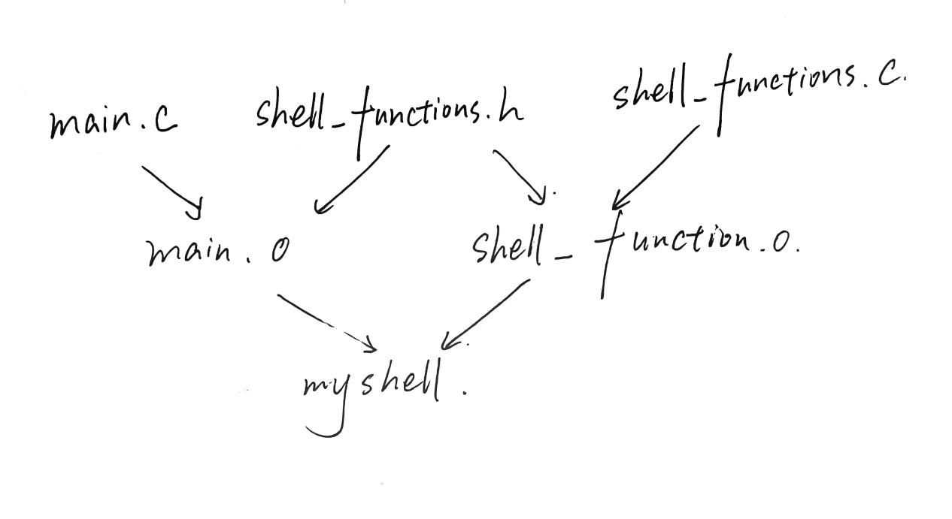

设计思路

（一）主函数模块（main.c）

初始化与欢迎信息
程序启动时，main 函数首先调用 print_welcome 函数，向用户展示友好的欢迎信息，告知用户已进入该命令行工具环境。
随后定义关键变量，包括用于存储用户输入命令的 command 数组、解析命令参数的 argv 数组以及记录参数个数的 argc 变量等。

命令循环处理
  - 利用 while (1) 构建一个无限循环，持续等待用户输入命令。在每次循环中：
通过 getcwd 函数获取当前工作目录路径并存入 cwd 数组，然后调用 print_prompt 函数输出提示符（包含当前工作目录），提示用户输入命令，如 [当前目录]>>。
使用 fgets 函数读取用户输入的命令并存入 command 数组。若读取到文件结束符（如用户按下 Ctrl + D），则输出换行符并调用 exit 函数正常退出程序。
对 command 字符串进行处理，去除末尾换行符，以便后续准确解析命令。

命令历史记录
设计简单的历史命令记录功能。当用户输入命令后，检查历史命令数量是否小于预设的 MAX_HISTORY。若小于，则使用 strdup 函数将当前命令复制到 history 数组，并递增 history_count 变量，实现基本的历史命令存储。

命令解析与执行
通过 strtok 函数以空格为分隔符解析 command 字符串，将命令本身存入 argv[0]，参数存入 argv[1] 及后续元素，并确定 argc 的值。
依据 argv[0] 的值，使用一系列 if - else if 语句判断用户输入的命令名称。例如，若为 cd2 命令，则调用 shell_functions.c 中的 cd2 函数并传递 argc 和 argv 参数，以执行目录切换操作；若为 pwd2 命令，则调用 pwd2 函数输出当前工作目录等。若用户输入的命令未匹配任何已实现的内置命令，则输出 “Command not found” 提示信息。

（二）功能函数模块（shell_functions.c）

目录操作函数
cd2 函数：根据 argc 的值判断用户是否指定了目标目录。若 argc > 1，则使用 chdir 函数尝试切换到指定目录；若 argc <= 1，则尝试获取系统环境变量 HOME 的值，若成功则切换到 HOME 目录，否则提示 HOME 环境变量未设置。若 chdir 函数执行失败，通过 perror 函数输出错误信息。
pwd2 函数：定义 cwd 数组，使用 getcwd 函数获取当前工作目录路径并存入 cwd 数组。若获取成功，则输出该路径；若失败，则通过 perror 函数输出错误信息。

文件操作函数
ls2 函数：使用 opendir 函数打开当前目录（以 “.” 表示）。若打开成功，通过循环调用 readdir 函数读取目录中的每一项，并输出文件名，直到读完所有项后使用 closedir 函数关闭目录；若打开失败，则通过 perror 函数输出错误信息。
touch2 函数：遍历 argv 数组中的文件名参数（从 argv[1] 开始），使用 fopen 函数以追加模式打开文件。若打开成功，则关闭文件（实现创建新文件或更新已有文件时间戳的功能）；若失败，则输出相应错误提示。
rm2 函数：遍历 argv 数组中的文件名参数，使用 remove 函数尝试删除文件。若删除失败，则通过 perror 函数输出错误信息。
rename2 函数：首先判断 argc 是否等于 3。若等于，则使用 rename 函数对文件或目录进行重命名操作；若失败，则输出错误提示。若 argc 不等于 3，则输出正确的使用提示信息。

文件内容操作函数
cat2 函数：遍历 argv 数组中的文件名参数，使用 fopen 函数以只读模式打开文件。若打开成功，定义 line 数组，通过 fgets 函数逐行读取文件内容并存入 line 数组，然后输出每行内容，读完后关闭文件；若打开失败，则输出错误提示。
cp2 函数：判断 argc 是否等于 3。若等于，则分别以只读模式打开源文件，以只写模式打开目标文件。若两个文件都打开成功，通过循环逐行读取源文件内容并写入目标文件，完成复制后关闭两个文件；若打开文件有失败情况，则输出错误提示信息；若 argc 不等于 3，则输出正确使用提示告知用户。

其他功能函数
echo2 函数：循环遍历 argv 数组中从索引为 1 开始的元素，将每个参数输出到终端，参数之间用空格隔开，最后输出换行符，实现输出命令行参数内容的功能。
history2 函数：目前简单地定义局部 history_count 变量并初始化为 0，以及二维字符数组 history。手动添加两条示例命令到 history 数组并递增 history_count，然后通过循环将历史命令按序号加命令内容的格式输出到终端。实际应用中可进一步完善历史命令的动态记录和存储管理功能。
execute_external_command 函数，这个函数用于执行外部命令，示例中使用 /bin/sh -c 来支持更复杂的命令语法。
redirect_output_to_file 函数，该函数用于将命令的输出重定向到指定文件execute_pipe_command 函数，此函数用于执行管道命令，实现将一个命令的输出作为另一个命令的输入的功能

（三）头文件模块（shell_functions.h）

头文件模块主要声明了在 shell_functions.c 中实现的所有功能函数，包括 cd2、pwd2、echo2 等各种操作函数以及 print_welcome 和 print_prompt 辅助函数。在 main.c 中包含该头文件后，主函数即可依据这些声明调用相应的功能函数，实现代码的模块化组织，分离函数的声明与实现，方便代码的维护与扩展。

各部分交互逻辑

主函数作为程序的核心控制枢纽，通过包含 shell_functions.h 头文件获取功能函数的声明信息。根据用户输入的命令，主函数调用 shell_functions.c 中的对应功能函数，并传递所需参数。功能函数执行完相应操作后，返回主函数，主函数继续等待下一次用户输入，如此循环往复，形成一个完整的命令处理流程。例如，用户输入 ls2 命令，主函数解析后调用 shell_functions.c 中的 ls2 函数，ls2 函数列出当前目录下的文件和目录信息并返回主函数，主函数继续等待新命令输入。各功能函数相对独立，通过主函数的调用和参数传递协同工作，共同构建起这个简易命令行工具，为用户提供多种命令行操作功能。这种交互逻辑使得代码结构清晰，各模块职责明确，便于进一步的功能扩展和代码优化，例如可以方便地添加更多的命令功能、完善历史命令管理机制以及增强错误处理能力等，以提升命令行工具的实用性和稳定性。

编译、调试、执行结果截图
编译
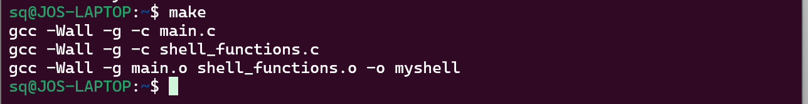
欢迎界面
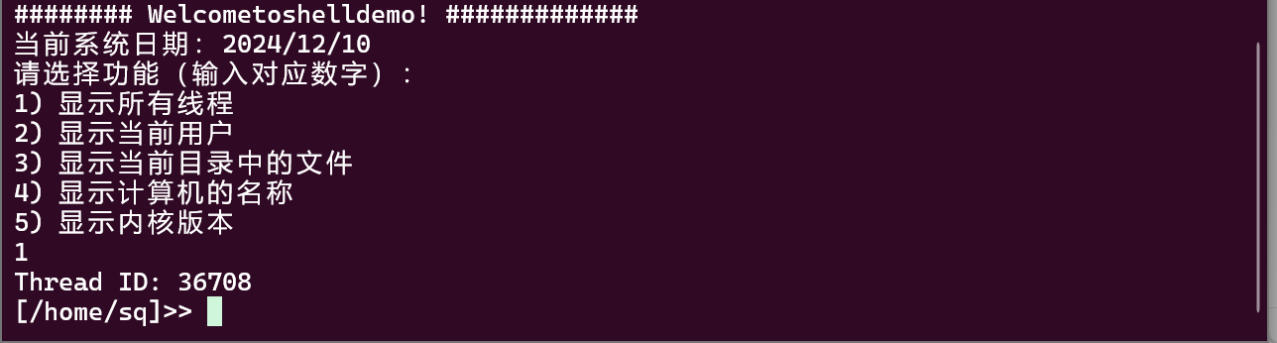
显示所有线程

显示当前用户
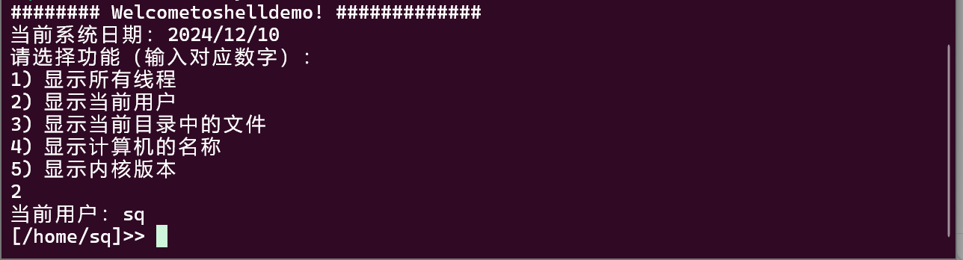

显示当前目录中的文件
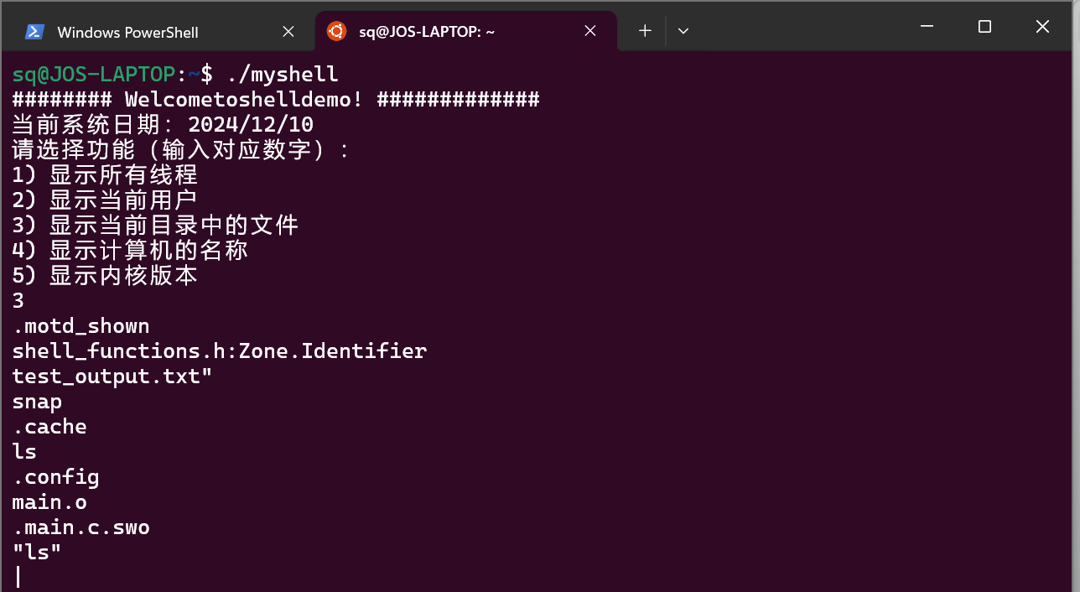
显示计算机的名称
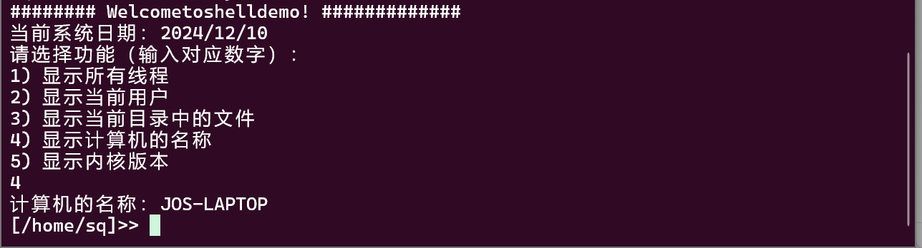
显示内核版本
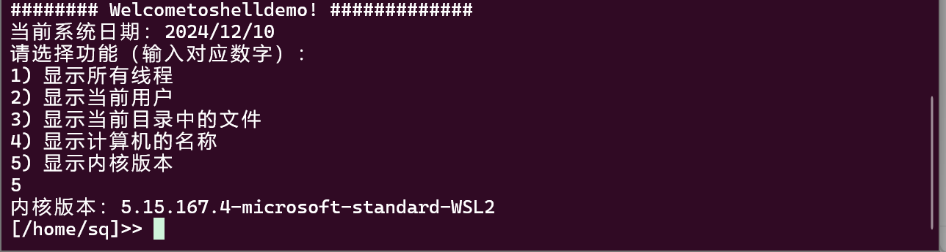
Ls2
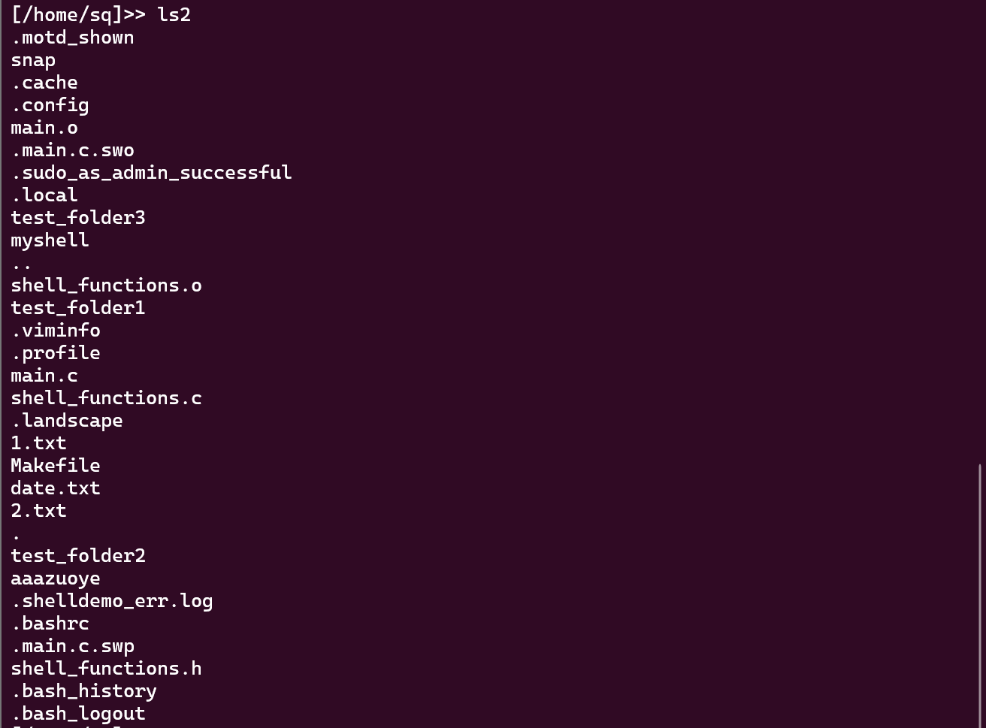

Cd2
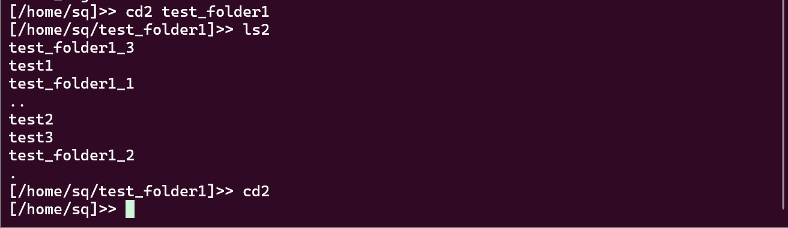
Pwd2
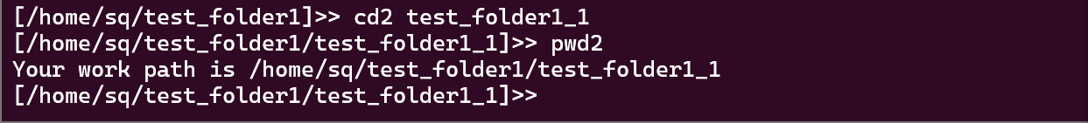
Cat2
Echo2
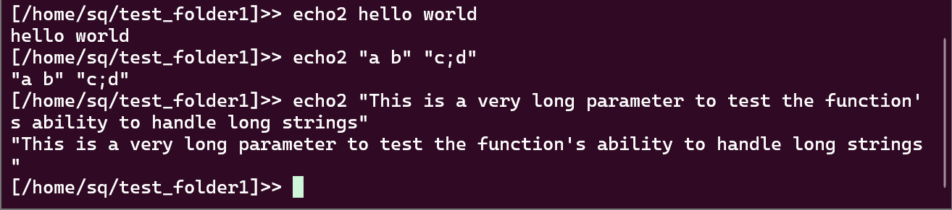
Touch2
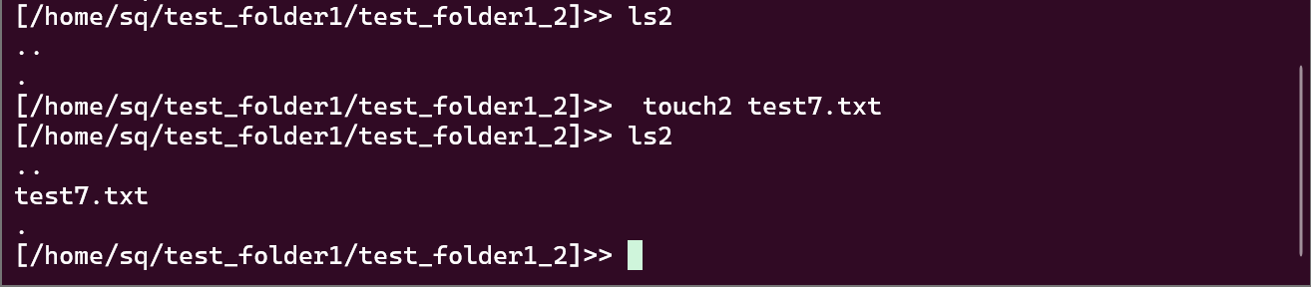
Cp2
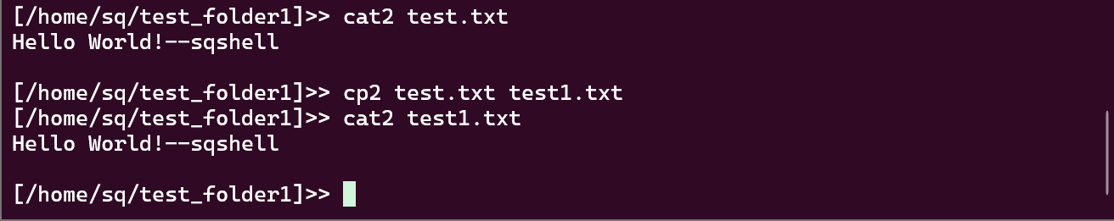
Rm2
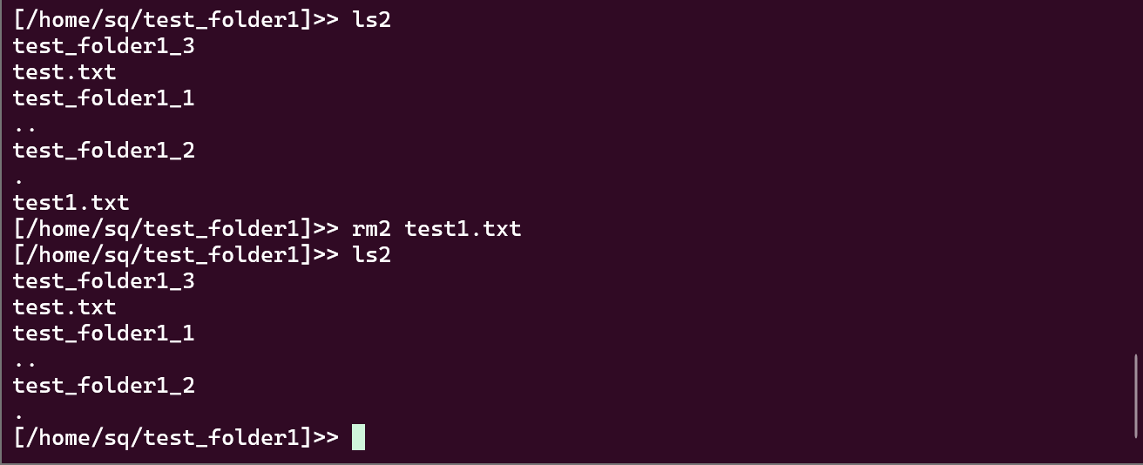
Rename2
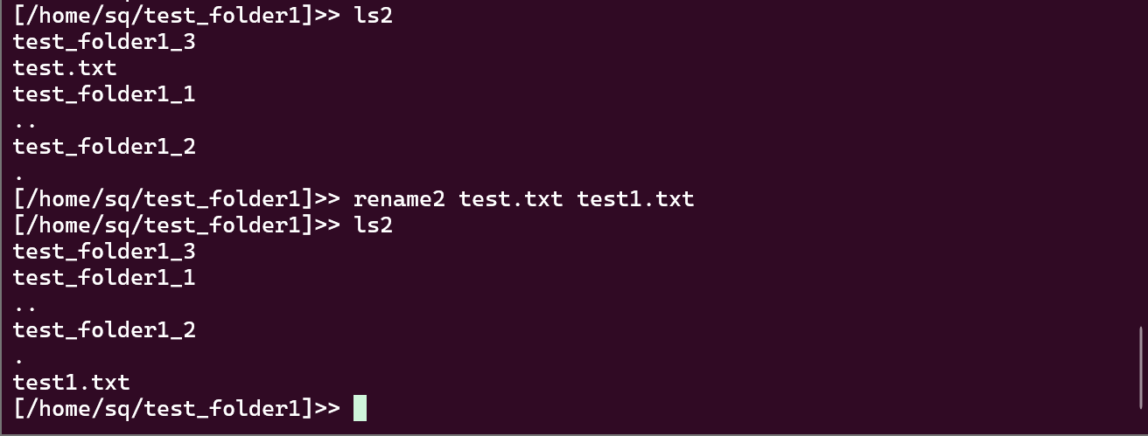
History2
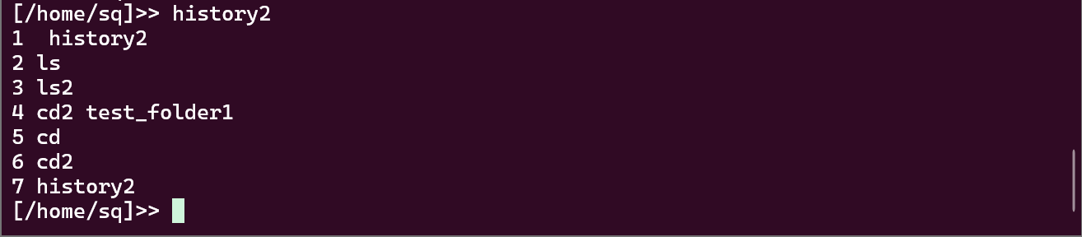
Quit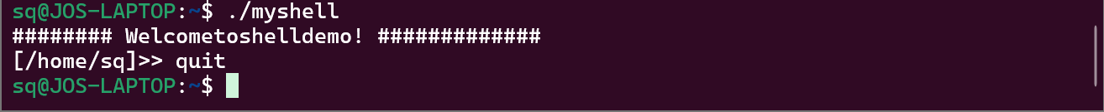
错误命令处理
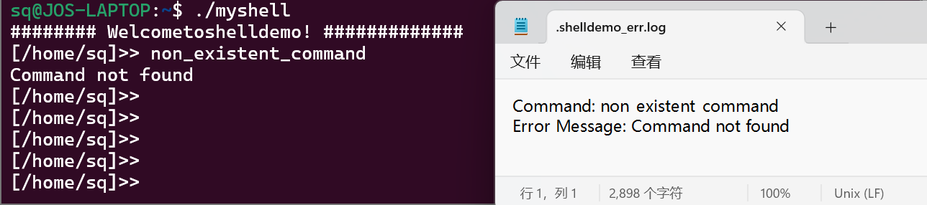
重定向命令
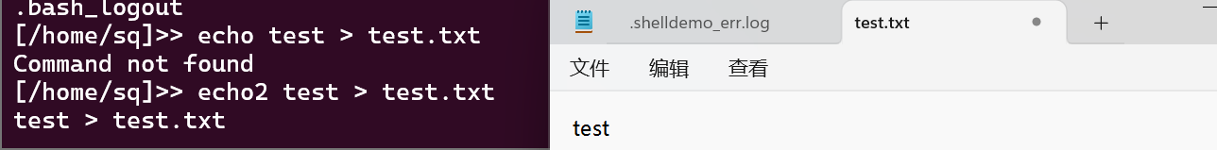
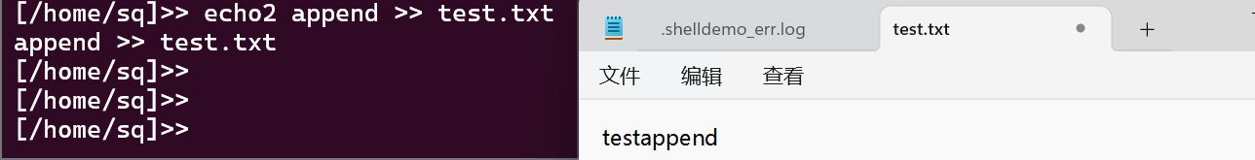
管道符

